我校开展扶贫帮困活动

我校关工委近期组织捐衣活动，并由离退休教师和部分志愿者带着学校师生的捐款捐物到学校部分贫困生家中，意在帮助生活上的贫困生。

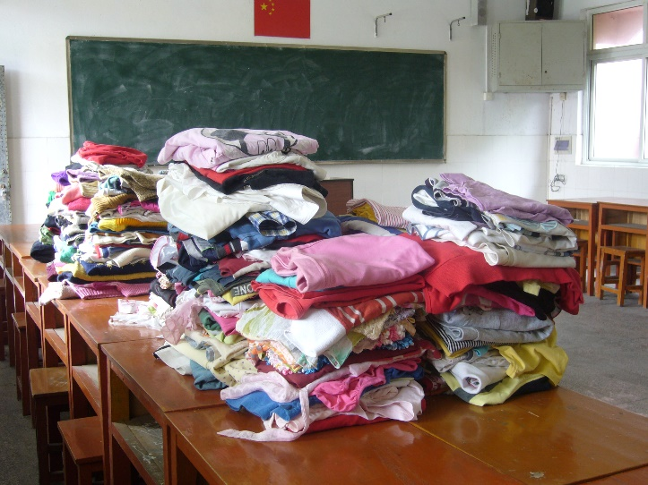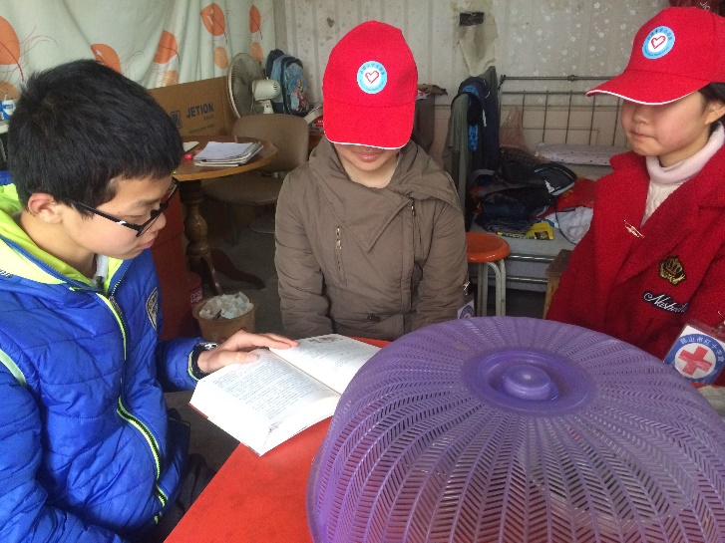

图片包含 人员, 室内, 男士, 墙壁

已生成极高可信度的说明

我校玉石书法社成员感恩月带来感恩作品

12月是我校的感恩主题月，成员们带来了他们的感恩作品。让我们一起来欣赏一吧！

本次活动将感恩教育融入到书法中，旨在提升同学们的感恩意识，培养同学们的感恩心理，让参加活动的同学们在本次活动中都受益匪浅。同时，也为建设和谐校园、温暖校园做出了贡献。

以爱与青春为名，陪你一路成长

不失初心，不忘初衷！

